2024年北京大学中日友好临床医学院博士研究生复试细则补充规定

为了提高博士研究生的生源质量,选拔综合素质优秀的生源,依据大学相关要求,结合本学院具体情况,制定《2024年北京大学中日友好临床医学院博士研究生复试细则补充规定》,具体内容如下:
一、复试方式
北京大学中日友好临床医学院博士研究生复试将采取线下面试的方式进行考核。
二、复试时间
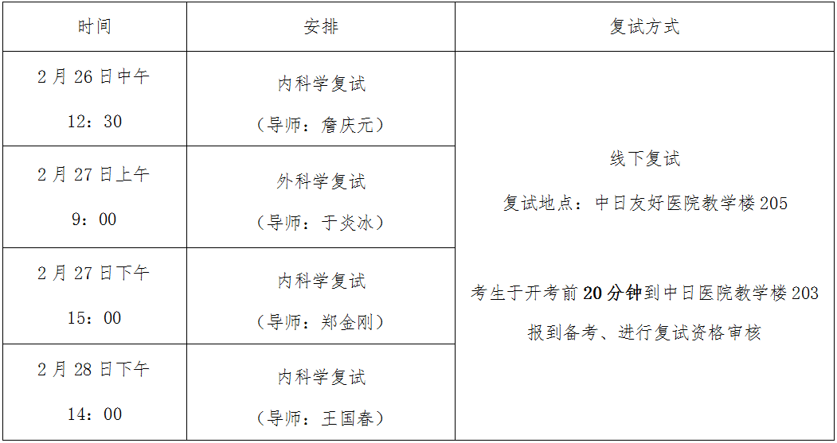
三、复试细则
1.复试资格审核
考生需于面试开始前20分钟到达备考室进行复试资格审核,请携带本人身份证原件、学历学位证原件或在读证明原件(应届毕业生)、符合报考要求的外语水平证明原件。
2.复试内容
本次复试全部采用线下面试形式。复试内容:考生进行10分钟PPT汇报,报告内容包括个人科研经历和成果介绍、对拟从事研究的领域的了解和看法、本人拟进行的研究工作设想及理由等。考官对考生的专业知识、英语水平、综合素质、科研能力、学术潜力等多方面进行考核。
面试结束后,复试专家组成员当场独立评分,平均分即为考生的面试成绩。
4.复试成绩的计算
复试专家组根据北京大学中日友好临床医学院制定的复试考核表、复试考核无记名评分表中规定的项目及权重进行打分。
复试总成绩满分为100分,60分为及格,总成绩不合格的考生不予录取,
四、院内调剂
院内调剂本着公平、公正、公开的原则,由考生向我院教育处提出申请,医院统一组织调剂复试。
复试调剂原则:原报考专业与申请调剂专业为同一三级学科的优先调剂,其次为原报考专业与申请调剂专业为同一二级学科的考生。院内调剂复试最终按总成绩排序,择优录取。
五、录取
在复试成绩及格基础上,报考同一导师的考生按照复试总成绩排序择优拟录取,并报医学部研招办审核后公布。思想政治品德考核不合格者不予录取。
六、招生咨询联系方式
招生咨询电话:010-84205826联系人:谭老师
七、其他未尽事宜以北京大学医学部相关文件要求为准。
北京大学中日友好临床医学院
2024年2月20日

